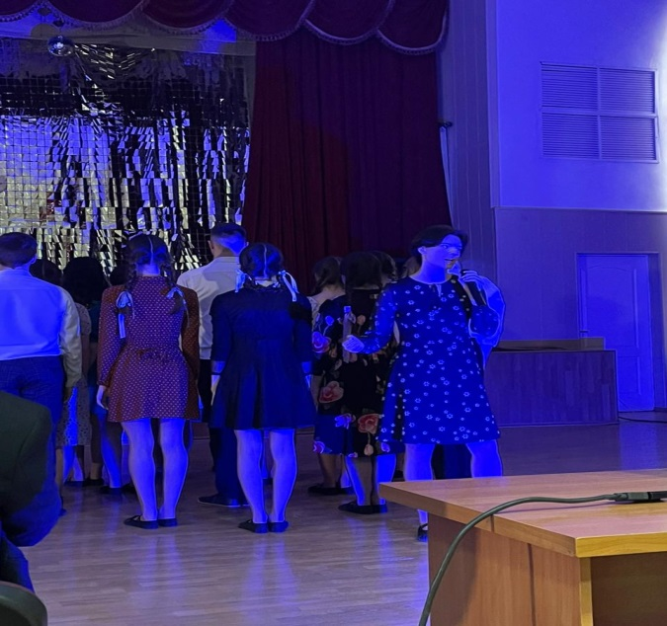
28 февраля 2023 года студенты ГБПОУ РО «АГТК» представили театрализованную поставку рок-оратории
«Молодая гвардия. Чёрный январь 1943 года», посвящённая 80-летию памяти молодёжной антифашистской организации «Молодая гвардия»

15 января 1943 года, 80 лет тому назад, в г. Краснодоне
(тогда - в Ворошиловградской области Украины, ныне - в ЛНР)
немецко-фашистскими карателями и их пособниками-полицаями была уничтожена первая группа подпольщиков-молодогвардейцев, аресты которых начались с первых чисел января.
В ночь с 15 на 16 января была уничтожена ещё одна группа арестованных подпольщиков-комсомольцев.
Третья группа подпольщиков была уничтожена 16 января.
Впоследствии эти трагические события получили в истории наименование
«Чёрный январь»
